
活動報告表
活動名稱 | 109學年度第1學期特殊教育推行委員會期末會議
活動日期 | 110年1月25日(一) | 活動地點 | 閱覽室
活動對象 | 特殊教育推行委員會委員 | 參加人數 | 19人
活動成效 | 討論本學期特教生特殊教育推行委員會工作計畫。
活動照片
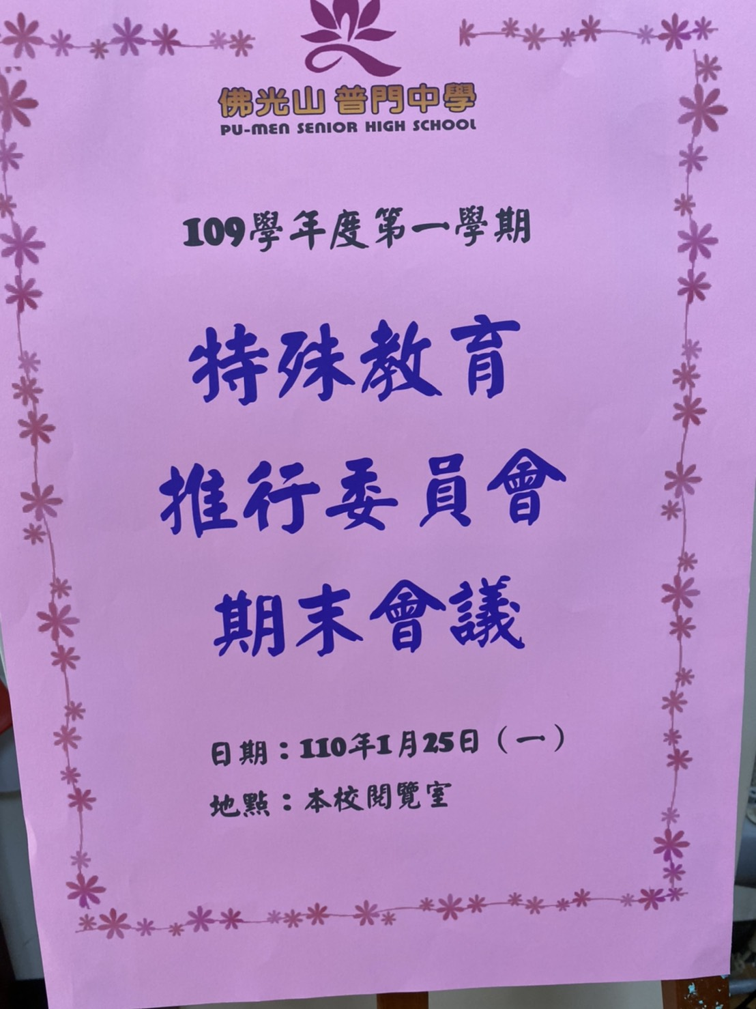
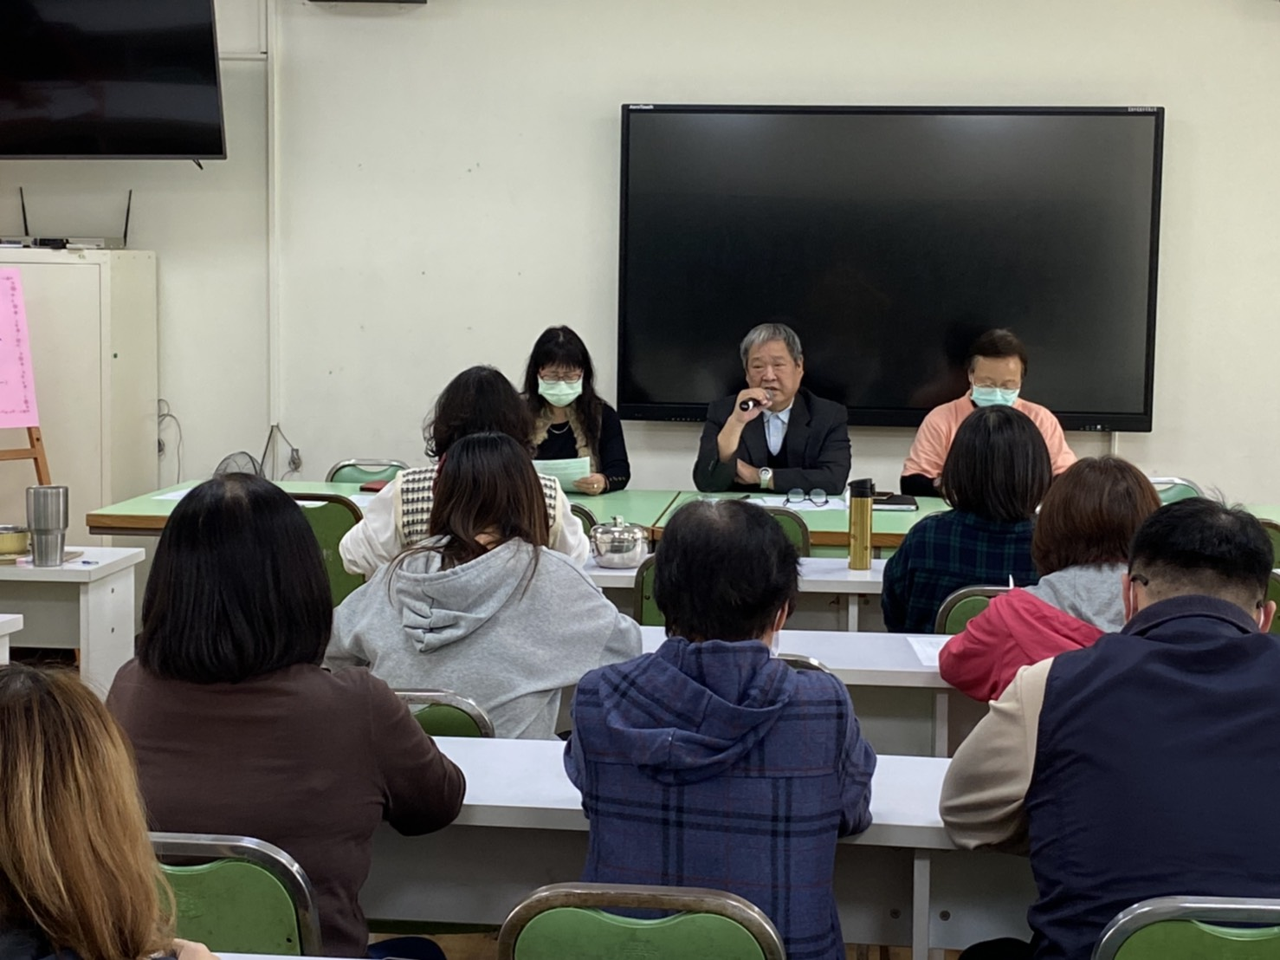

活動照片
